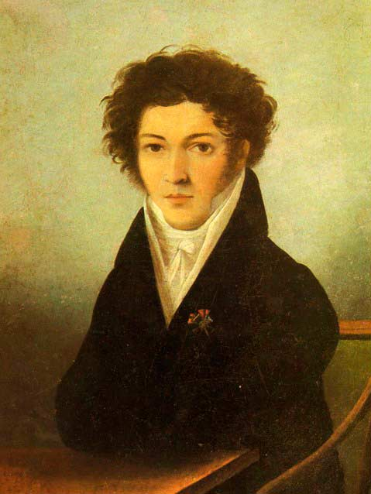
К.Н. Батюшков
Батюшковым написано 119 стихотворений, из которых 26 переводов и 6 подражаний. Самые популярные его оригинальные стихотворения: «Выздоровление», «Веселый час», «Мои пенаты», «К Д. В. Дашкову», «Переход через Рейн», «Тень друга», «На развалинах замка Швеции», «Таврида», «Разлука», «Пробуждение», «Воспоминания», «Мой гений», «Надежда», «Умирающий Тасс», «Вакханка», «Из греческой антологии».
Прозаических произведений у Батюшкова 27 (с 1809 – 1816 г.), отличающихся стилистическими достоинствами. Главные из них: «Отрывок из писем русского офицера из Финляндии», «Похвальное слово сну», «Прогулка по Москве», «О поэте и поэзии», «Прогулка по академии художеств», «Речь о влиянии легкой поэзии на язык» (которому он придавал большое значение), «О сочинениях Муравьева», «Вечер у Кантемира», «Нечто о морали, основанной на философии и религии». Нельзя не упомянуть о «записной книге Батюшкова под названием: «Чужое – мое сокровище». В этой книге много переводного, но также и разных воспоминаний, набросков, самостоятельных мыслей, не лишенных интереса.
Такое же почти значение имеет переписка Батюшкова с друзьями, особенно с Гнедичем, которому было написано 85 писем. Из шуточных произведений Батюшкова наиболее известны «Видение на берегах Леты» и «Певец во стане славяноруссов». Оба посвящены осмеянию партии «Беседы» с Шишковым во главе.
Главная заслуга Батюшкова состоит в выработке стиха; он вполне овладел гармонией его и понял, что учиться ей надо у итальянских поэтов, страстным поклонником которых он был всегда. Постоянными образцами для переводов являлись: Касти, Петрарка, Тибулл, Парни, Тассо, идеалом же Батюшкова был Ариосто. «Возьмите душу Вергилия, пишет он, воображение Тасса, ум Гомера, остроумие Вольтера, добродушие Лафонтена, гибкость Овидия – вот Ариост». Белинский писал о Батюшкове: «Такие стихи и в наше время превосходны, при первом же своем появлении они должны были породить общее внимание, как предвестие скорого переворота в русской поэзии. Это еще не пушкинские стихи, но после них уже надо было ожидать не других каких-нибудь, а пушкинских». Он «уготовил пути» для Пушкина, первые произведения которого – подражания Батюшкову. Юноша Пушкин находил неблагозвучие в стихах Жуковского и, добиваясь совершенства, подражал Батюшкову.

Стихи - https://rupoem.ru/batyushkov/all.aspx
Слушать - https://teatr.audio/author/Батюшков%20К/
Биография автора - http://rushist.com/index.php/literary-articles/3753-batyushkov-konstantin-nikolaevich-biografiya
Творчество - https://vuzlit.ru/115671/tvorchestvo_batyushkova
Музей – усадьба –
http://www.ustugna.ru/index.php?option=com_content&view=article&id=37&limitstart=1
Док. фильм - http://tvkultura.ru/video/show/brand_id/20678/episode_id/154890/

